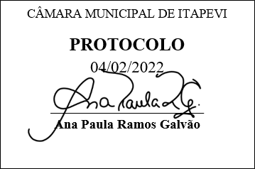
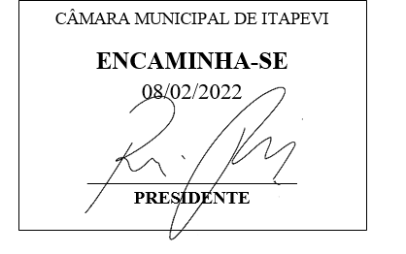
INDICAÇÃO Nº 850/2022
Súmula: “Indico a implantação de uma unidade da Creche do Futuro no Bairro Parque Suburbano. ”

INDICO à Mesa, após ouvir o Douto Plenário, na forma regimental vigente, que seja a presente propositura encaminhada ao Excelentíssimo senhor, Igor Soares Ebert, Prefeito Municipal, para a implantação de uma unidade da Creche do Futuro no Bairro Parque Suburbano.

JUSTIFICATIVA
Senhor Presidente;
Senhoras Vereadoras;
Senhores Vereadores;

Essa é uma solicitação dos moradores locais que estão reivindicando a realização desse serviço, tendo em vista que as creches do futuro serão uma revolução no paradigma da educação em nosso município, a começar pela unidade do bairro Santa Rita, as quais contribuirão com o bom desenvolvimento estudantil de nossas crianças desde os seus primeiros anos de vida, salientando que os pais anseiam pela implantação de uma unidade neste bairro.
Tendo em vista o grande trabalho da atual gestão, Indico a implantação de uma unidade da Creche do Futuro no Bairro Parque Suburbano para que possamos trazer mais essa benfeitoria para a população itapeviense.
Sala das Sessões Benvindo Moreira Nery, 04 de fevereiro de 2022.

Vereadora Tininha – PSD
Primeira Secretária

